МИНИСТЕРСТВО ОБРАЗОВАНИЯ СТАВРОПОЛЬСКОГО КРАЯ
Государственное бюджетное профессиональное образовательное учреждение
«Ставропольский строительный техникум»

МЕТОДИЧЕСКИЕ УКАЗАНИЯ
ПО ОРГАНИЗАЦИИ И ВЫПОЛНЕНИЮ
ВНЕАУДИТОРНОЙ САМОСТОЯТЕЛЬНОЙ
РАБОТЫ ОБУЧАЮЩИХСЯ

по учебной дисциплине

ОП.11 МЕНЕДЖМЕНТ
для студентов очной формы обучения
по специальности:

08.02.08 Монтаж и эксплуатация оборудования и систем газоснабжения

Ставрополь, 2022

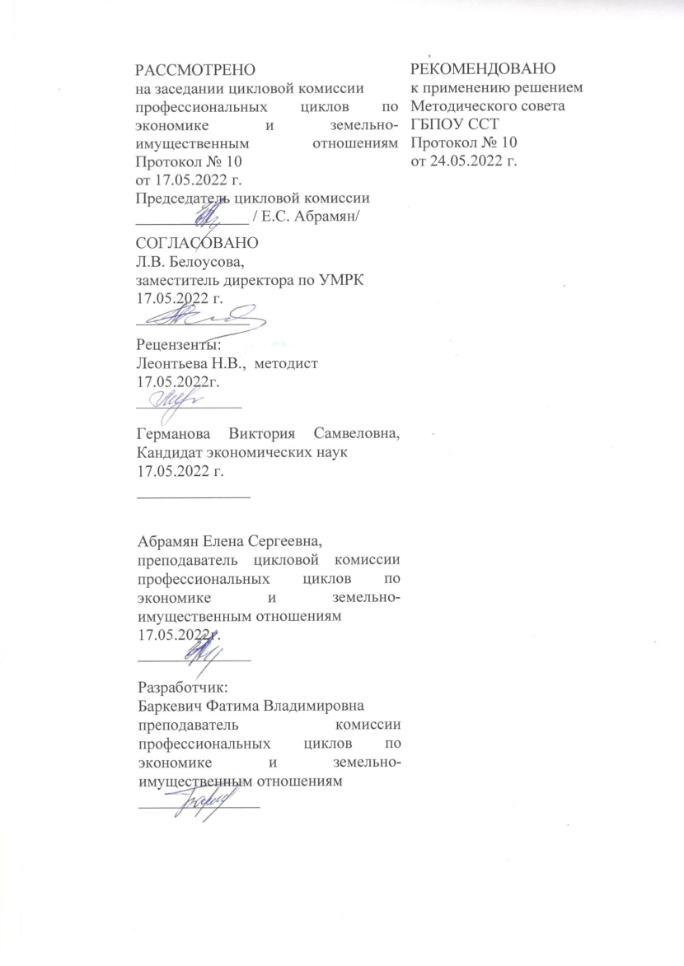

ПОЯСНИТЕЛЬНАЯ ЗАПИСКА

Методические рекомендации для организации самостоятельной работы по дисциплине «Менеджмент» предназначены для студентов четвёртого курса по специальности 08.02.07 Монтаж и эксплуатация внутренних сантехнических устройств, кондиционирования воздуха и вентиляции.
Основная задача образования заключается в формировании творческой личности специалиста, способного к саморазвитию, самообразованию, инновационной деятельности. Решение этой задачи вряд ли возможно только путем передачи знаний в готовом виде от преподавателя к студенту. Необходимо перевести студента из пассивного потребителя знаний в активного их творца, умеющего сформулировать проблему, проанализировать пути ее решения, найти оптимальный результат и доказать его правильность. Следует признать, что самостоятельная работа студентов является не просто важной формой образовательного процесса, а должна стать его основой.
В соответствии с учебным планом на самостоятельную работу студентов отводится 20 часов. В материалах для самостоятельной работы студентов представлен курс поддержки и совершенствования умений и знаний, достигнутых в результате освоения дисциплины, обеспечивающих практическое выполнение заданий (поиск, анализ и обработка данных) и продуктивного плана.

Самостоятельная работа студентов проводится с целью:
- систематизации и закрепления полученных теоретических знаний и практических умений студентов;
- углубления и расширения теоретических знаний;
- развития познавательных способностей и активности обучающихся: самостоятельности, ответственности и организованности, творческой инициативы;
- формирования самостоятельности мышления, способности к саморазвитию, самосовершенствованию и самореализации.
В процессе выполнения самостоятельной работы студенты получают:

- практические умения и навыки:
- умение использовать на практике методы планирования и организации работы подразделения;
- умения анализировать организационные структуры управления (использовать, представлять, анализировать);
- умения проводить работу по мотивации трудовой деятельности персонала;
- умения принимать эффективные решения, используя систему методов управления;
- умения учитывать особенности менеджмента в области профессиональной деятельности;

- учебные умения:
- использовать методы планирования и организации работы подразделения;
- расспрашивать, описывать, сравнивать, исследовать, анализировать оценивать;
- проводить процесс принятия и реализации управленческих решений;

- специальные учебные умения:
- осуществлять эффективный и быстрый поиск нужной информации;
- организовывать и использовать цикл менеджмента;
- выбирать принципы построения организационной структуры управления;
- излагать сущность и характерные черты современного менеджмента, историю его развития.

Виды заданий для самостоятельной работы
- Для овладения знаниями: поиск информации в сети Интернета, проведение исследований, подготовка сообщений.
- Для закрепления и систематизации знаний: создание презентации в MS Power Point.
- Для формирования умений: создание реферата и решение ситуационного задания.

Формы самостоятельной работы
- Поиск информации в различных источниках и ее практическая обработка.
- Исследовательская работа.
- Создание творческих работ.

Критерии оценки результатов внеаудиторной
самостоятельной работы студентов:
- уровень освоения студентом учебного материала;
- умение студента использовать теоретические знания при выполнении практических задач;
- обоснованность и четкость изложения ответа;
- оформление материала в соответствии с требованиями.
Контроль выполненной самостоятельной работы осуществляется индивидуально, на занятиях, при тестировании, при защите рефератов и проектов:
- контроль сообщений осуществляется на занятиях;
- контроль выполнения рефератов осуществляется индивидуальной или групповой беседой по ключевым моментам работы, с последующей защитой реферата;
- проверка информационных моделей объектов проверяется индивидуально или групповой беседой по основным моментам работы.

ЗАДАНИЯ ДЛЯ САМОСТОЯТЕЛЬНОЙ РАБОТЫ

Перечень самостоятельных работ
№ п/п | Тема работы и краткое содержание | Количество часов
1. | Работа со СМИ и с Интернет ресурсами по вопросам:  1.История и основные этапы развития менеджмента  2.Эволюция и становление практики менеджмента.  Составление и ведение словаря профессиональных терминов. | 2
2. | Работа со СМИ и с Интернет ресурсами по вопросам: 1. «Социальная эффективность менеджмента»;  2. «Объективная необходимость развития менеджмента в экономике РФ»;  3. «Основные направления регулирования деятельности хозяйствующих субъектов в сфере экономике».  Сбор и анализ информации | 2
 | Глоссарий (создание словаря специализированных терминов)

Самостоятельная работа № 1
Работа в MS Power Point
Сущность и характерные черты современного менеджмента.

Задание: подготовьте реферат, поработайте с учебной, специальной дополнительной литературой, ресурсами Интернет по вопросам:
1.История и основные этапы развития менеджмента
2.Эволюция и становление практики менеджмента.
Создайте глоссарий специализированных терминов (не менее 30 слов).
Форма выполнения задания: исследование, сбор и анализ информации, подготовка реферата, глоссарий.
Форма контроля: Реферат и его защита. Выступление с презентацией.
Время выполнения: 2 часа.

Самостоятельная работа № 2
Работа в MS Power Point
Особенности менеджмента в области профессиональной деятельности (по отраслям).

Задание: подготовьте реферат, поработайте с учебной, специальной дополнительной литературой, ресурсами Интернет по вопросам:
1. «Социальная эффективность менеджмента»;
2. «Объективная необходимость развития менеджмента в экономике РФ»;
3. «Основные направления регулирования деятельности хозяйствующих субъектов в сфере экономике».
Разработайте презентацию.
Создайте глоссарий специализированных терминов (не менее 30 слов).
Форма выполнения задания: Сбор исследование и анализ информации, создание презентаций.
Форма контроля: Реферат и его защита. Выступление с презентацией.
Время выполнения: 2 часа.

Требования к презентации
На первом слайде размещается:
- название презентации;
- автор: ФИО, группа, название учебного учреждения (соавторы указываются в алфавитном порядке);
- год.
На втором слайде указывается содержание работы, которое лучше оформить в виде гиперссылок (для интерактивности презентации).
На последнем слайде указывается список используемой литературы в соответствии с требованиями, интернет-ресурсы указываются в последнюю очередь.

Оформление слайдов
Стиль | - необходимо соблюдать единый стиль оформления;  - нужно избегать стилей, которые будут отвлекать от самой презентации;  - вспомогательная информация (управляющие кнопки) не должны преобладать над основной информацией (текст, рисунки)
Фон | - для фона выбираются более холодные тона (синий или зеленый)
Использование цвета | - на одном слайде рекомендуется использовать не более трех цветов: один для фона, один для заголовков, один для текста;  - для фона и текста используются контрастные цвета;  - особое внимание следует обратить на цвет гиперссылок (до и после использования)
Анимационные эффекты | - нужно использовать возможности компьютерной анимации для представления информации на слайде;  - не стоит злоупотреблять различными анимационными эффектами; анимационные эффекты не должны отвлекать внимание от содержания информации на слайде
Представление информации
Содержание информации | - следует использовать короткие слова и предложения;  - время глаголов должно быть везде одинаковым;  - следует использовать минимум предлогов, наречий, прилагательных;  - заголовки должны привлекать внимание аудитории
Расположение информации на странице | - предпочтительно горизонтальное расположение информации;  - наиболее важная информация должна располагаться в центре экрана;  - если на слайде располагается картинка, надпись должна располагаться под ней.
Шрифты | - для заголовков не менее 24;  - для остальной информации не менее 18;  - шрифты без засечек легче читать с большого расстояния;  - нельзя смешивать разные типы шрифтов в одной презентации;  - для выделения информации следует использовать жирный шрифт, курсив или подчеркивание того же типа;  - нельзя злоупотреблять прописными буквами (они читаются хуже, чем строчные).
Способы выделения информации | Следует использовать:  - рамки, границы, заливку  - разные цвета шрифтов, штриховку, стрелки  - рисунки, диаграммы, схемы для иллюстрации наиболее важных фактов
Объем информации | - не стоит заполнять один слайд слишком большим объемом информации: люди могут единовременно запомнить не более трех фактов, выводов, определений.  - наибольшая эффективность достигается тогда, когда ключевые пункты отражаются по одному на каждом отдельном слайде.
Виды слайдов | Для обеспечения разнообразия следует использовать разные виды слайдов: с текстом, с таблицами, с диаграммами.
Форма выполнения задания: презентация.

Общие методические рекомендации для оформления и написания реферата
«Реферат» имеет латинские корни и в дословном переводе означает «докладываю, сообщаю». Словари определяют его значение как «краткое изложение в письменном виде или в форме публичного доклада содержания книги, учения, научной проблемы, результатов научного исследования: доклад на определенную тему, освещающий ее на основе обзора литературы и других источников
1. Студенческий реферат – это творческая работа студента, в которой на основании краткого письменного изложения и оценки различных источников проводится самостоятельное исследование определенной темы, проблемы.
2. Реферат отличают следующие признаки:
а) реферат не копирует дословно содержание первоисточника, а представляет собой новый вторичный текст, создаваемый в результате систематизации и обобщения материал первоисточника, его аналитико-синтетической переработки («аналитико-синтетическая переработка первичного документа с целью создания вторичного») (ГОСТ Р ИСО 10011-2-93);
б) будучи вторичным текстом, реферат создается со всеми требованиями, предъявляемыми к связному высказыванию, то есть ему должны быть присущи следующие черты: целостность, связность, структурная упорядоченность и завершенность;
в) в реферат должно быть включено самостоятельное мини-исследование, осуществляемое на материале или художественных текстов, или источников по теории и истории литературы.
3. Студенческий реферат должен иметь следующую структуру:
• титульный лист
• план работы (оглавление)
• введение
• основная часть
• заключение
• список литературы
• приложение (по необходимости)
Во введении, как правило, дается краткая характеристика изучаемой темы, обосновывается ее актуальность, раскрываются цель и задачи работы, производится краткий обзор литературы и важнейших источников, на основании которых готовился реферат.
В основной части кратко, но полно излагается материал по разделам, каждый из которых раскрывает свою проблему или разные стороны одной проблемы. Каждый смысловой блок (глава, параграф) должен быть озаглавлен.
Заключение должно быть четким, кратким, вытекающим из содержания основной части. В нем должны содержаться выводы по результатам работы, а также информация о согласии или несогласии с авторами цитируемых работ, даны указания на то, кому могут быть интересны книги, тексты, рассмотренные а реферате. Заключение не должно превышать по объему введения.
4. Объем реферата жестко не регламентируется, однако он не должен превышать 20 машинописных страниц.
5. Требования к оформлению
Реферат должен быть написан на бумаге стандартной формы (лист 4А, с полями слева 2,5 – 3 см., сверху и снизу – 2 см., справа – до 1 см.) и вложен в папку.
Нумерация страниц должна быть сквозной, включая список используемой литературы и приложения. Нумеруют страницы арабскими цифрами в правом нижнем углу или сверху посредине листа. Первой страницей является титульный лист, на нем номер страницы не ставится.
Схема оформления титульного листа (приложение 1), оглавления (приложение 2) студенческого реферата прилагается.
Список литературы завершает работу. В нем фиксируются источники, с которыми работал автор реферата. Список составляется в алфавитном порядке по фамилиям авторов или заглавия книг. При наличии нескольких работ одного автора их названия располагаются по годам изданий. Библиографические данные оформляются в соответствии с ГОСТом.

Общие методические рекомендации для оформления сообщения, доклада
Объем сообщения обычно составляет 2-3 страницы формата А4
Сообщение, доклад оформляют стандартно:
Шаблонный машинописный текст имеет следующие параметры:
шрифт Times New Roman;
размер шрифта 14;
межстрочный интервал 1,5;
стандартные поля для редактора Word;
выравнивание по ширине.
Ссылки на источники указываются по требованию преподавателя.
В идеале, сообщение, доклад еще должны содержать приложения – таблицы, схемы, копии документов – однако, чаще это не практикуется.

Список литературы

Основная литература:
- Казначевская Г.Б. Менеджмент: учебник. – Ростов н/Д: Феникс, 2017
Менеджмент. (СПО): учебник / Г.Б. Казначевская. — Москва: КноРус, 2017 — 240 с. — Режим доступа: https://www.book.ru/book/931163
2. Мумладзе Р.Г. Менеджмент [Электронный ресурс]: учебник/ Мумладзе
Р.Г.— Электрон. текстовые данные.— М.: Палеотип, 2018.— 260 c.— Режим
доступа: http://www.iprbookshop.ru/10231.html .— ЭБС «IPRbooks»
Электронные издания (электронные ресурсы)
1.Электронная библиотека Юрайт – Режим доступа к сайту: https://biblio-online.ru/
2. https://www.book.ru/book/931410
3. ЭБС «IPRbooks»Режим доступа: http://www.iprbookshop.ru/58924.html
4. www.consultant.ru – «Консультант Плюс».
5. Интернет портал Правительства Российской Федерации http://government.ru/
Дополнительные источники
- Мальшина Н.А. Менеджмент [Электронный ресурс]: учебное пособие для СПО/ Мальшина Н.А.— Электрон. текстовые данные.—
Саратов: Профобразование, 2017.— 133 c.— Режим доступа: http://www.iprbookshop.ru/69861.html .— ЭБС «IPRbooks»/
- Руденко А.М., Котлярова В.В. Управление персоналом: Учебное пособие. – Ростов н/Д: ООО "Феникс", 2017
- Назимко В.К. Основы менеджмента: Учебно-методическое пособие. – Ростов н/Д: ООО "Феникс", 2015
- Менеджмент : учебное пособие / В.Д. Грибов. — Москва : КноРус, 2017. — 275 с. — СПО. — Режим доступа: https://www.book.ru/book/931410

